Отчёт о работе Попечительского совета за 8 месяцев 2016 года

УМОО «Попечительский совет» ОГКУ Ульяновский детский дом "Гнёздышко" ведёт свою работу с 2007 года.
Основная цель:
Привлечение общественного внимания к проблемам детей-сирот и детей, оставшихся без попечения родителей, оказание благотворительной, методической и правовой помощи детскому дому.
В своей деятельности Попечительский совет выполняет следующие задачи:
- Развитие экономических, правовых и социальных услуг для реализации программ помощи детям-сиротам и труда работников детского дома.
- Оказание содействия во взаимодействии и взаимопомощи между образовательными учреждениями, органами государственной власти, местного самоуправления и юридическими лицами.
- Оказание содействия в жизнеустройстве выпускникам детского дома.
- Принимает участие в грантовой деятельности.
- Содействие укреплению материально-технической базы детского дома.
Благодаря работе Попечительского совета в обществе формируется позитивное отношение к проводимой политике социальной защиты детей-сирот и детей, оставшихся без попечения родителей.
Активная работа ведется по интеграции воспитанников в культурную, спортивную, социальную жизнь общества.
В 2016 году деятельность попечительского совета строилась по следующим направлениям:
- гражданско-патриотическое;
- духовно-нравственное;
- художественное;
- спортивно-оздоровительное;
- социально-правовое;
- профориентационное;
- финансово-материальное.

Мероприятия, проведённые с воспитанниками попечителями:

22.01.2016г. | Открытие социальной гостиницы при поддержке УФНС по Ульяновской области и Ассоциации приёмных семей;  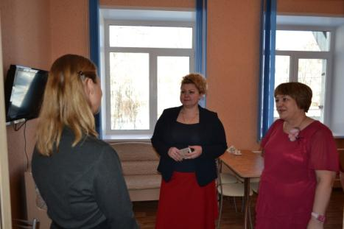
27.01.2016г. | По приглашению П.П.Батрова у нас в гостях сборная команда России по хоккею с мячом;  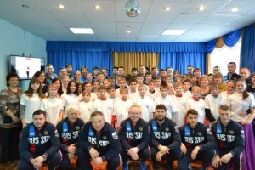
31.01.2016г. | На торжественном открытии XXXVI Чемпионата мира по хоккею с мячом (билеты детям подарили: Батров П.П., Дегтярь П.С., Олейник А.М.);  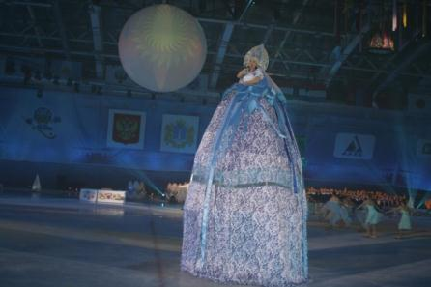
01.02.2016г. | Встреча стипендиатов Ведерниковой Е., Долговой А., Харитоновой Е., Тянькиной Н. и Бакуцкой Ю. с Депутатом Государственной Думы Российской Федерации по Ульяновской области - Г.А.Балыхиным в Колонном зале Правительства Ульяновской области;  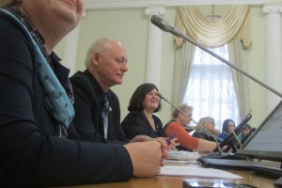
18.02.2016г. | Выезд на мастер-класс в ресторан «Баку»;  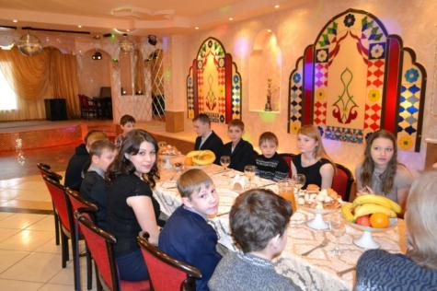

19.02.2016г. | Выступление с концертом в ДК «УАЗ», вручены подарки ветеранам автозавода, сделанные руками детей;  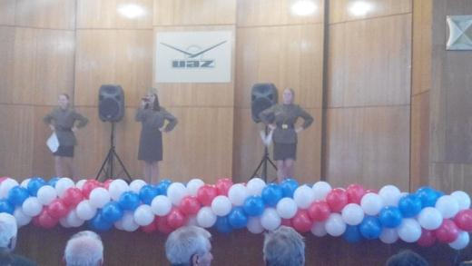
23.02.2016г. | Товарищеская встреча по хоккею с мячом (ЮНИТ), победила команда ОГКУ УДД «Гнёздышко»;  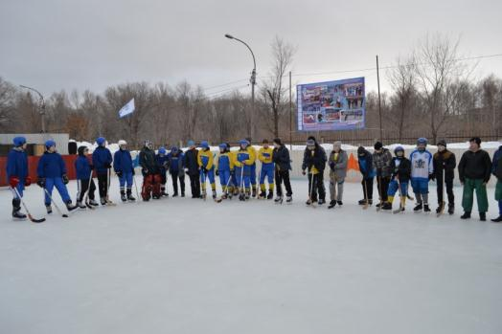
08.03.2016г. | Молодежное движение ЮНИТ при профкоме ООО «УАЗ» и казаки провели праздничный концерт, посвященный 8 Марта;  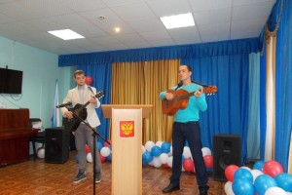
13.03.2016г. | Мастер-класс в ресторане «Шпинат»;
19.03.2016г. | «Всероссийский Азербайджанский конгресс» праздник весны - Новруз;  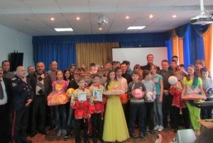
24.03.2016г. | День рождения детского дома;  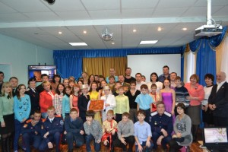
30.03.2016г. | Экскурсия на ОАО «Ульяновскхлебпром» (Михайлов С.В.);
01.04.2016г. | Выезд воспитанников в аквапарк «Улёт» (1 и 3 пятница каждого месяца);  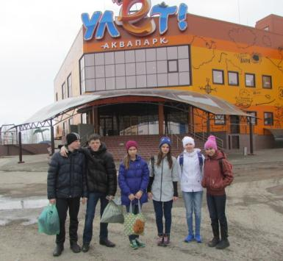

27.04.2016г. | Трудовой десант на воинском погребении вокруг памятника лётчику, Гвардии подполковнику Николаю Лошаку;  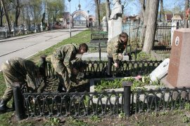
29.04.2016г. | Трудовой десант ко Дню Победы;  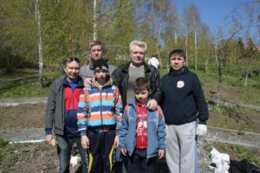
30.04.2016г. | Праздничный концерт в Госпитале ветеранов всех войн;  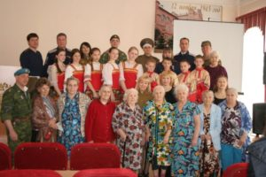
05.05.2016г. | Концерт в Нотариальной палате;  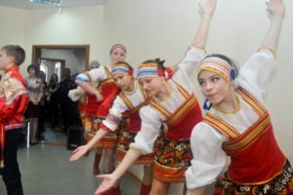
22.05.2016г. | Благотворительный православный турнир по футболу (II место);  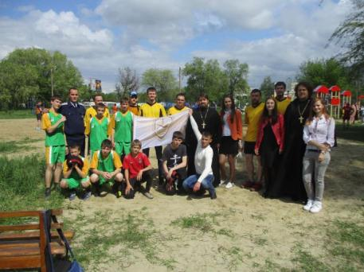
09.07.2016г. | Участие в казачьих играх «Симбирский сполох» (III место);  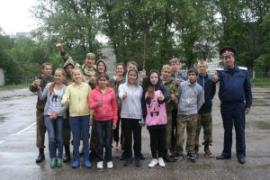

17.08.2016г. | Выезд воспитанников в салон красоты «Family art»;
Казачий православный полевой выход "станицы Посольская" с воспитанниками ОГКУ УДД "Гнёздышко" и ОГКУ Ивановский детский дом имени героя Александра Матросова с 09 июля по 28 июля 2016 года.
Первый этап
Полевой выход в с. Новая Ханинеевка, Барышский район, Ульяновской области, с 09 июля по 10 июля 2016.
Первостепенные задачи были помощь по восстановлению храма Николая Угодника, духовное воспитание подростков, отработка казачьих навыков и подготовка к соревнованиям первых казачьих игр.
По приезду, как всегда, воспитанников встречала матушка Иоанна с иконой Николая Чудотворца. Радость ощущалась неописуемая, ведь многие воспитанники буквально выросли у нее на глазах. После приложения к иконе ребята отравились в храм. В храме они приложились к иконам, а после Матушка провела духовный урок на различные темы, завершив урок молитвенным песнями, отправились в трапезную!
Вдоволь наевшись и спев песню благодарности Господу, воспитанники отправились помогать по работе. Одни убирались на колокольне, другие вырубали траву, девочки помогали в приготовлении пищи на кухне, казачата таскали доски, также отчистили двор от мусора у домика для гостей.
Выполнив все Матушкины наказы, воспитанники собрались в зимнем храме. Матушка Иоанна провела духовный урок и рассказала об иконах и святых. После провела экзамен на знание православных основ, и закончила молитвенной песней Символ Веры!
Переместившись в район озера, перешли по программе к подготовке по казачьим дисциплинам. Первое занятие прошло по стрелковой подготовке, из различного пневматического оружия. Провели урок по бережному отношению к оружию и технике безопасности и урок первой медицинской подготовки, при ранениях и в завершении освоили основы стеношного боя. Очень интересно прошли занятия по кабельному бою, которые завершились соревнованиями на сладкий приз, казачки ни чем не уступали казачатам. Завершили занятие костром под казачьи и русско-народные игры с песнями.
Вечером молитва и подготовка к причастию, что самое интересное воспитанникам разрешили ночевать в храме, что ещё больше дало прочувствовать всю духовную силу. Там же и провели обратную связь.
Утром пробежка на гору, зарядка, нравственный урок о заботе и защите старших над младшими, игра на сплочение, обратная связь.
Приведя себя в порядок, молодые воины, как положено, отстояли службу в храме, все причастились, батюшка провёл духовный урок на тему: "Воин и вера". Получили, благословение от батюшки, т.к. на следующий день принимали участие в казачьих играх и отправились на обед.
После обеда дети помогали по двору, по уборке в храме, а затем отправились на казачьи занятия. На озере, вдоволь настрелялись и повторили весь пройденный материал, плюс прошли изучение казачьих заповедей и поужинав, отправились домой. Домой вернулись в полном составе, раненых нет, потерь нет!
Заключение: Воспитанием духовно укрепились, освоили новые знания, самоутвердились в благом деле, сплотились, и как воины перед боем получили благословение, и полностью настроились к соревнованиям! Все поставленные задачи выполнены.
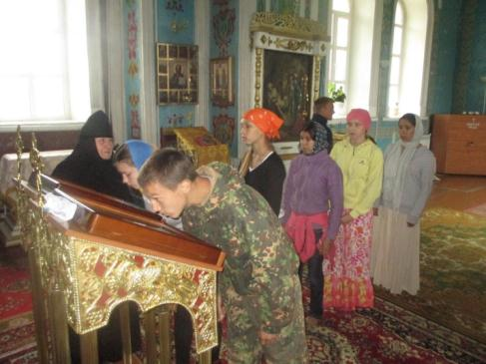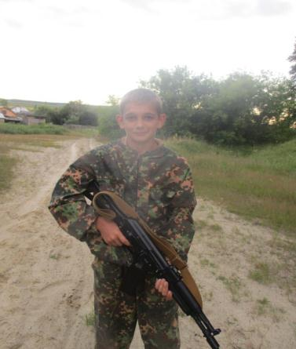

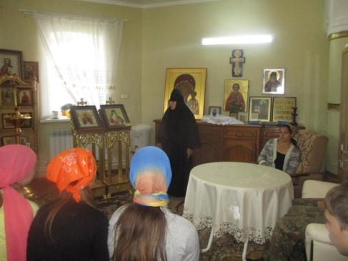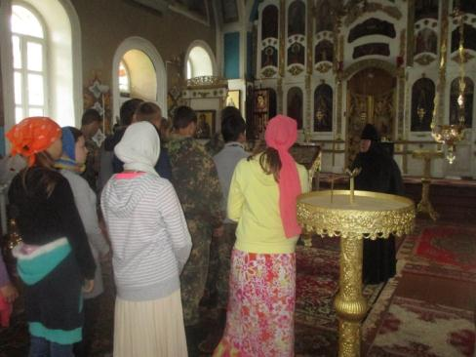

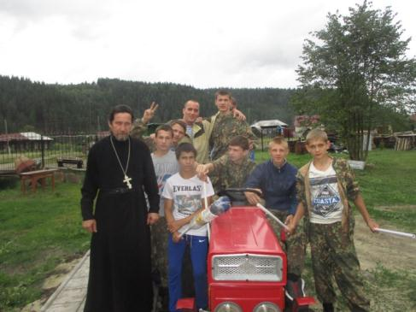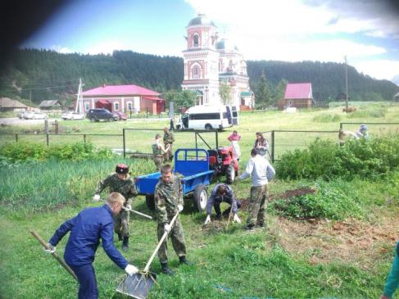

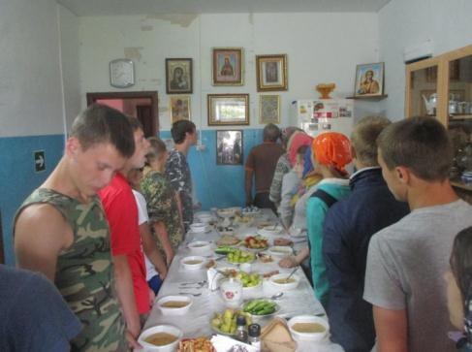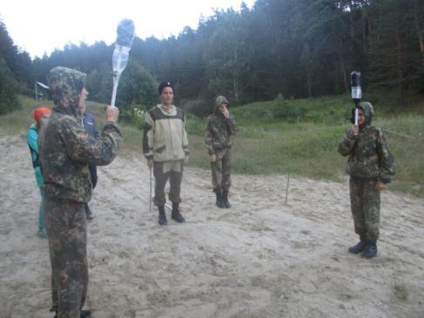
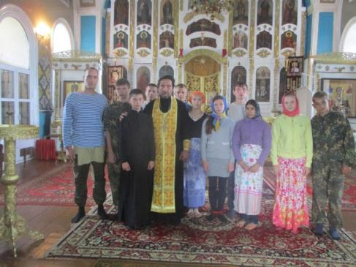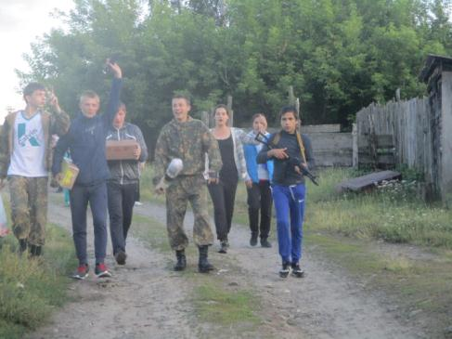 Второй этап
Полевой выход в район Старой майны на первые казачьи игры "Волжский сполох" в период с 11 июля по 16 июля.
На соревнованиях против кадетских школ и техникумов, а также кадетов из Самары от станицы «Посольская», было выставлено две команды. Первая детский дом "Гнездышко" и вторая команда станица «Посольская» в составе детей из Ивановского детского дома имени Матросова.
Двум командам сразу были поставлены задачи атаманом станицы «Посольская» - Павлом Петровичем Батровым.
Разместили два лагеря друг с другом. Ребята помогали друг другу выступать, старались показать себя достойно, как воины - казаки. На протяжении всех соревнований наши воспитанники показали себя с самой наилучшей стороны. Это оценили все окружающие участники и руководители. Постоянно готовились к заданиям вместе и помогали другим. Передвигались по расположениям группами под руководством командиров воспитанников и только строем. Показали всем участникам, что перед едой надо молиться и продемонстрировали, как надо петь в молитве!
Практически во всех соревновательных дисциплинах воспитанники станицы занимали призовые места, а где и полностью занимали весь пьедестал, что приводило к недоумению у опытных кадетов, превосходящих в возрасте и росте соперничавших команд. Дети прошли все этапы казачьих игр такие как: медицинская подготовка, конный спорт, рубка шашкой, военизированные эстафеты, театральная постановка, биатлон, перетягивание каната, ГТО и многое другое!
Вечером, нашей группой, организовывались различные казачьи игры, где участвовали и представители других команд, что дополнительно объединяла в казачье братство всех ребят! После все сидели у костра, пели казачьи песни и пили чай.
По итогам всех соревнований на награждение наши воспитанники не уходили со сцены и получили множество наград! В итоге команда станицы «Посольская» заняла 4 место, а команда УГКУ Ульяновский детский дом «Гнездышко» заняла 3 место. Также было получено благодарственное письмо от Диадора за помощь в проведения мероприятия.
Заключение: воспитанники двух детских домов впервые участвовали в казачьих масштабных соревнованиях как одна команда, полностью братски сплотились, освоили новые навыки, взяли опыт для проведения своих полевых выходов, прочувствовали гордость, что они не слабаки, как многие считают и утерли во многом всем нос. Прочувствовали гордость как кадеты казаки, многие ребята изъявили желание связать жизнь с армией и поступить в казачий кадетский техникум в городе Димитровграде. Воспитанники с кадетами очень подружились. Все поставленные задачи выполнены, все вернулись в полном составе, потерь нет, раненых тоже.

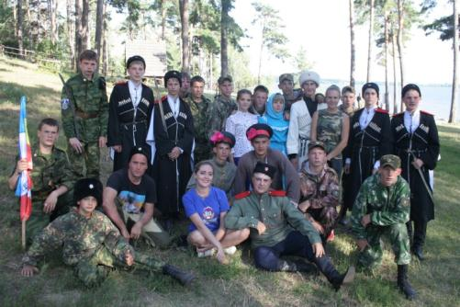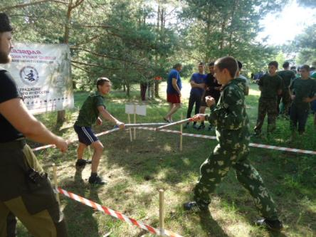

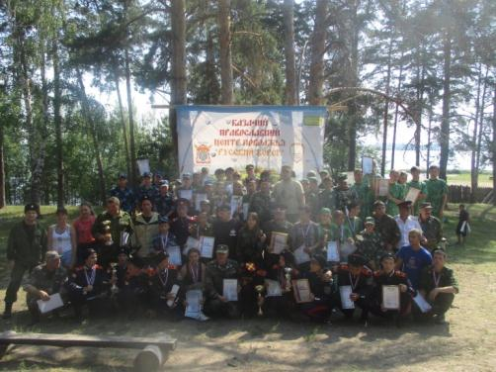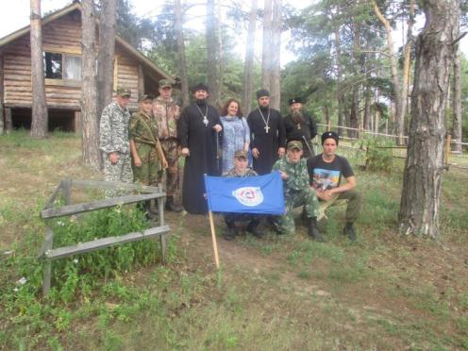

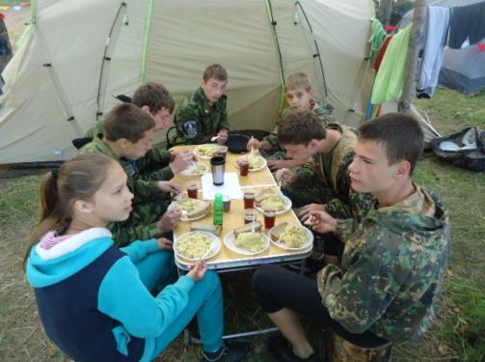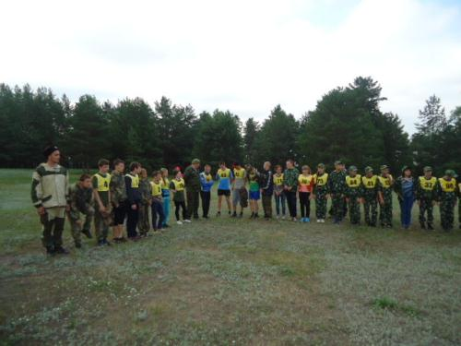

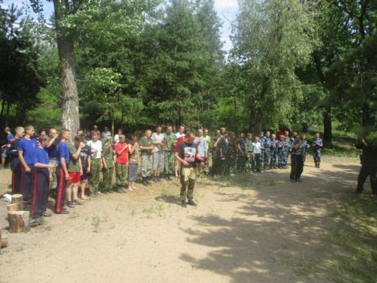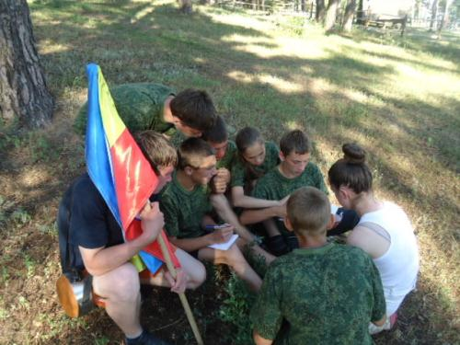
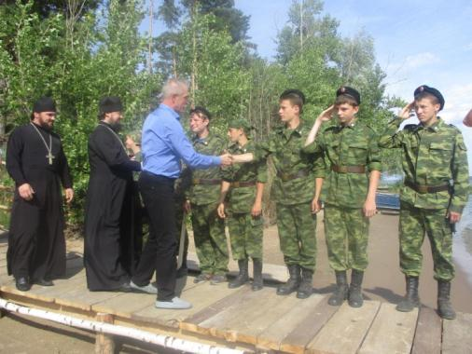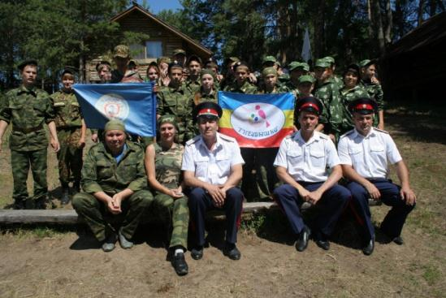

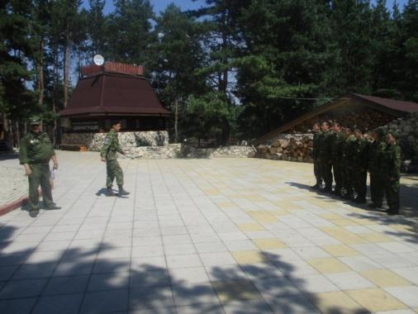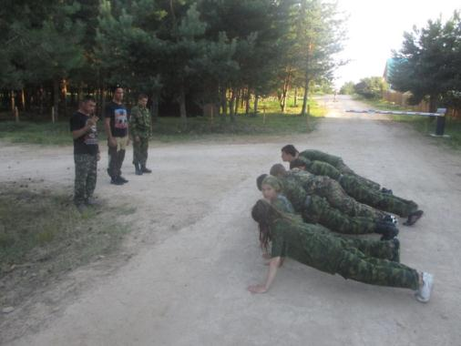

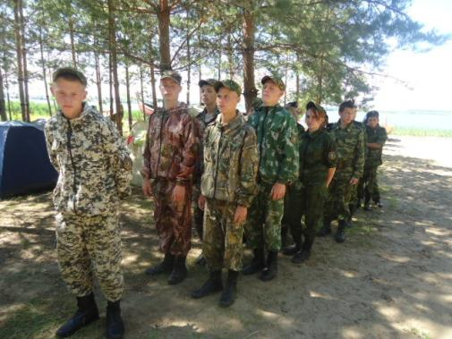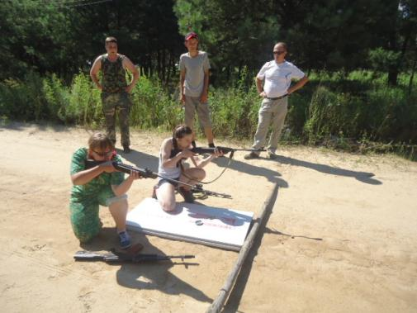

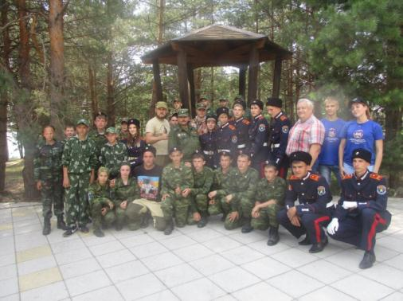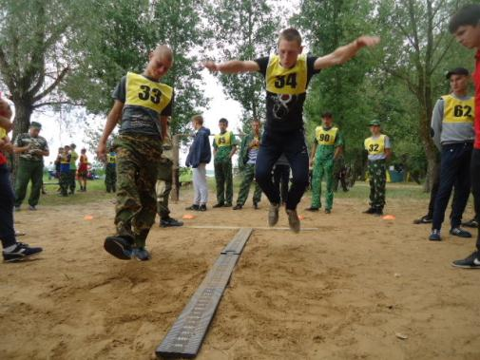
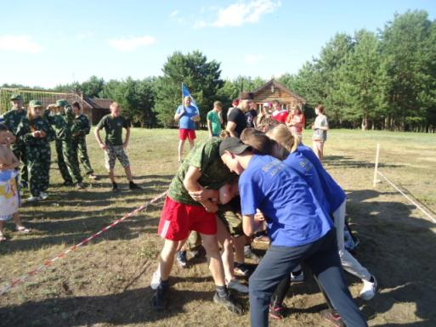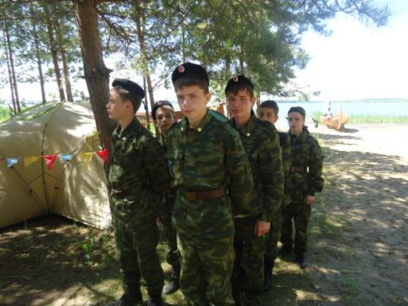

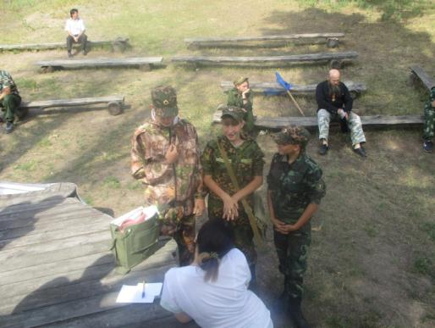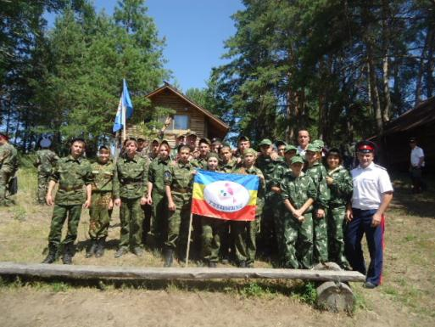

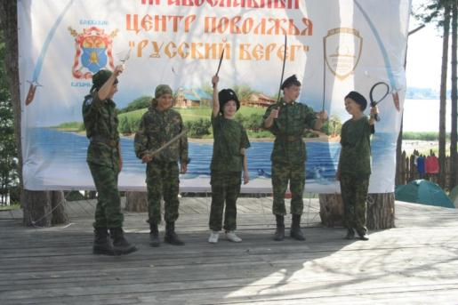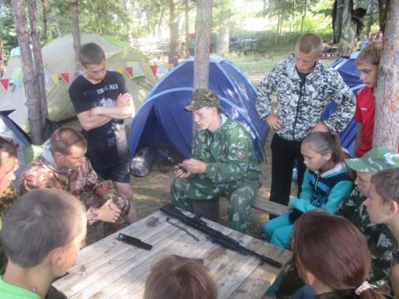

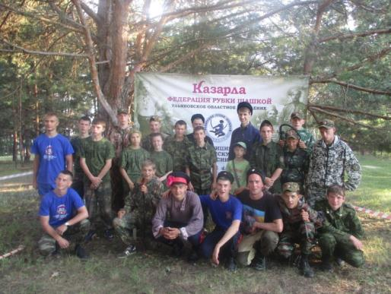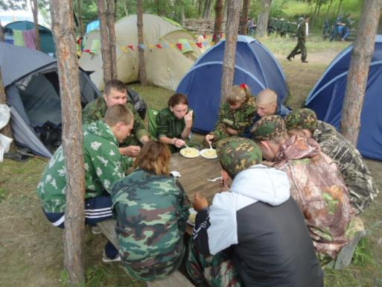
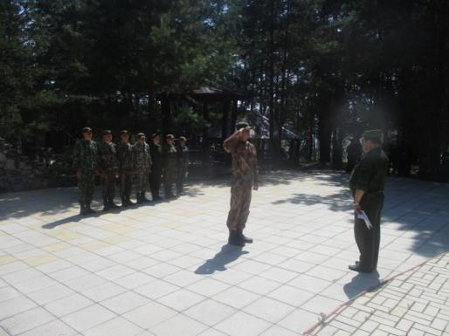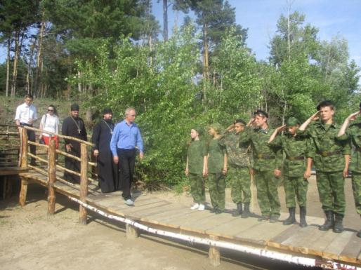

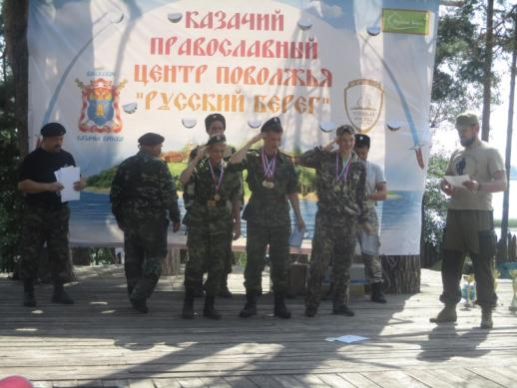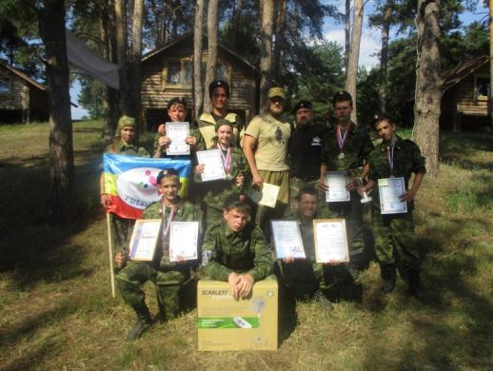

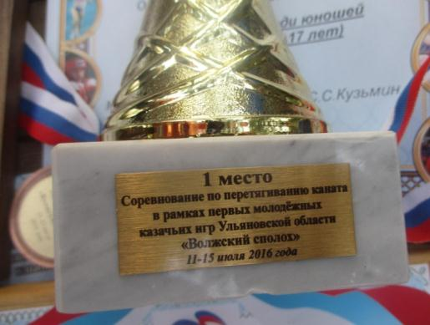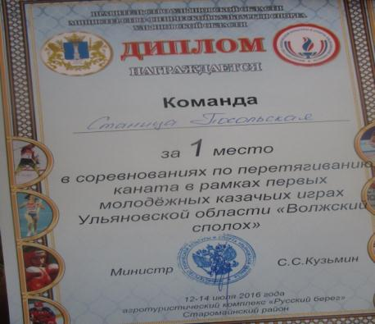

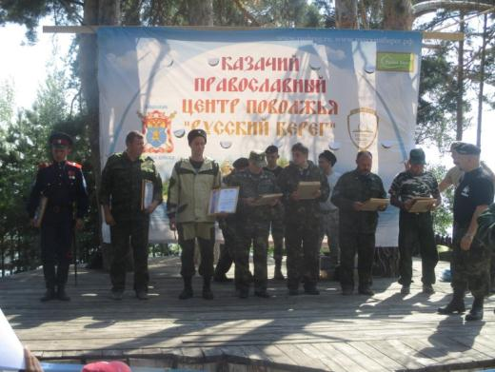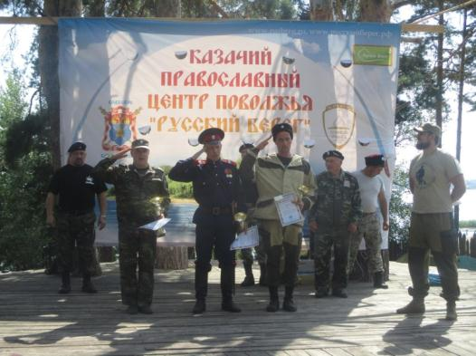
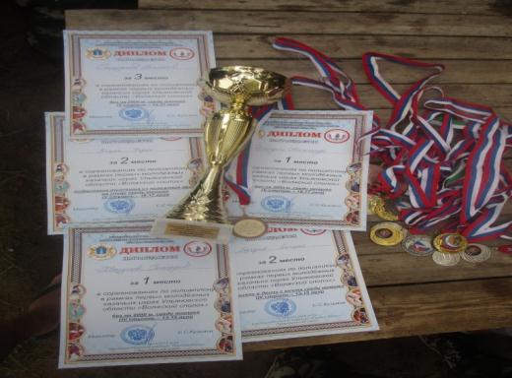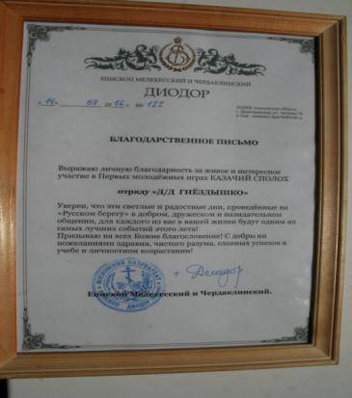

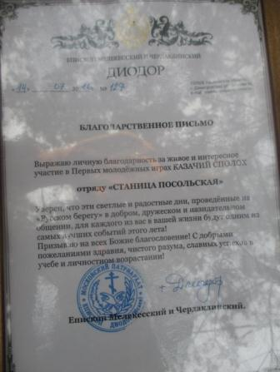

3 этап
Полевой выход в Барышский район в расположении Жадовского монастыря в период с 17 июля по 23 июля.
Основная задача состоит из 3-х этапов - это в первую очередь духовно-нравственное воспитание, воспитание и прививание военно-прикладных наук, медицинских и спасательных для дальнейшего выбора профессии среди воспитанников.
На протяжении всего периода воспитанники и инструктора помогали в работе по монастырю, убирались, кололи дрова, готовили и помогали на кухне, казачата работали в команде сенокоса - это для ребят было одно из самых интересных занятий, потому что это исконно русская мужская работа.
Каждый день проходили духовные уроки, как в обители, так и на природе. Были окрещены четыре ребенка, а крестил их сам Отец Тихон. Утром и вечером дети ходили на службу, а в праздник Казанской Божий Матери воспитанники отстояли всю службу и все причастились.
Днем проходили тренировки по рукопашному бою, проводил отец Тихон и инструктор Резяев Сергей. Медицинскую подготовку проводили представители Красного Креста, изучали виды травм, первою помощь, перевязки, работали со специализированными макетами и манекенами. Тактические занятия, тактика передвижений, эвакуацию, рассредоточение, нравственные уроки, изучение молитв, заповедей проводил казак Куликов Александр.
Очень большое внимание уделялось командирской работе среди воспитанников. Каждый день проводились собрания о построении следующего дня, и учитывая мнение командиров план утверждали. В процессе собраний проводилась беседа о руководстве группами.
Огромная работа велась в обучение с оружием. Каждый день проходили стрельбы, отработка доклада воина при стрельбе, после стрельбы,техники безопасности. В последний день была проведена игра «Лазер-Таг».
Заключение: воспитанники освоили новые навыки в различных дисциплинах, духовно укрепились, рассмотрели много нравственных вопросов, сделали много добрых дел, что оставит память в их сердцах. Они уже не делятся на два детских дома, есть одна мощная команда. Восемь воспитанников планирует на следующий год поступать в казачий кадетский техникум в городе Димитровграде и с ними велось больше работ по подготовке.
Все поставленные задачи выполнены, потерь нет, раненых нет.
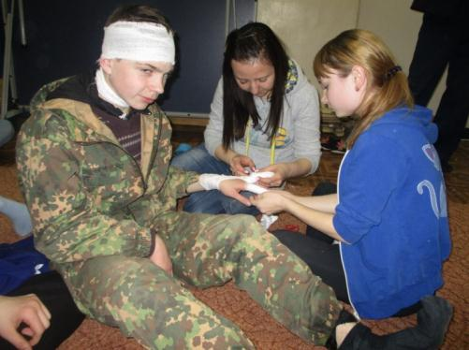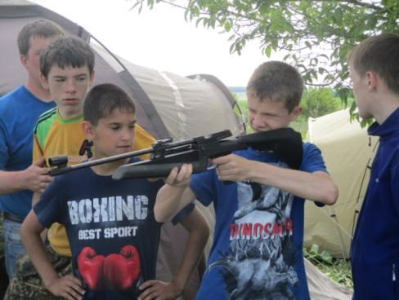

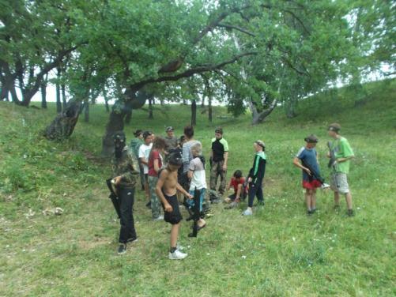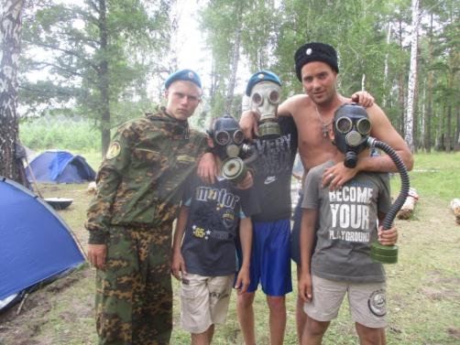

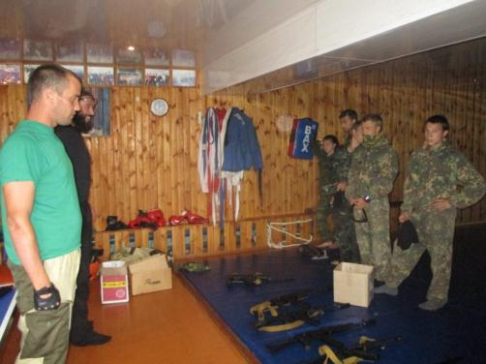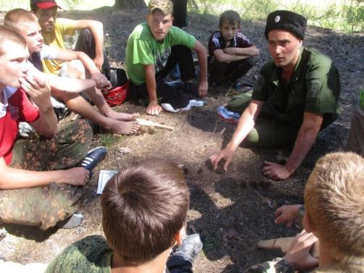
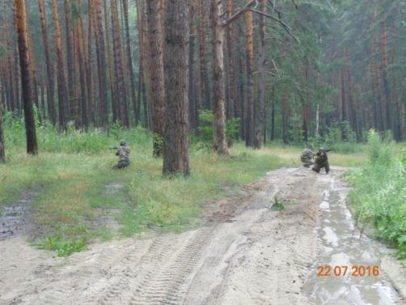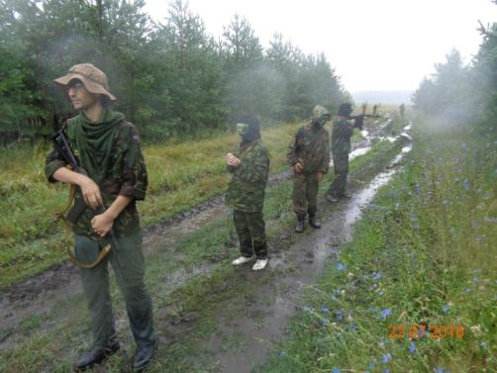

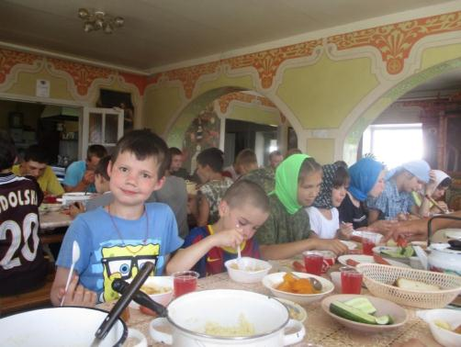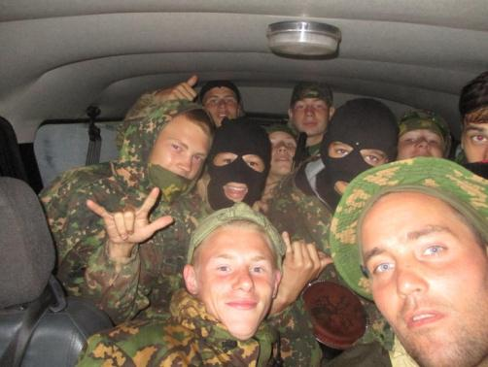

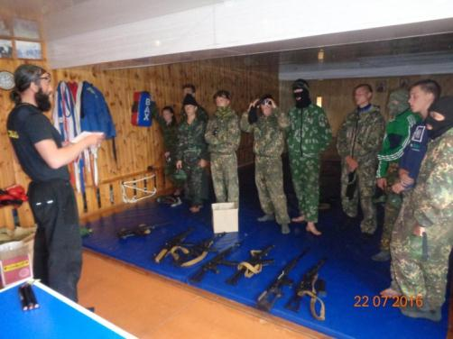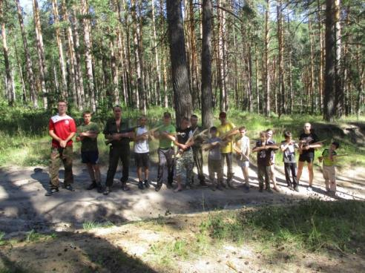

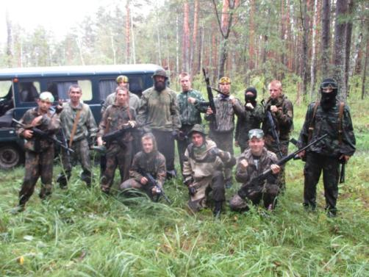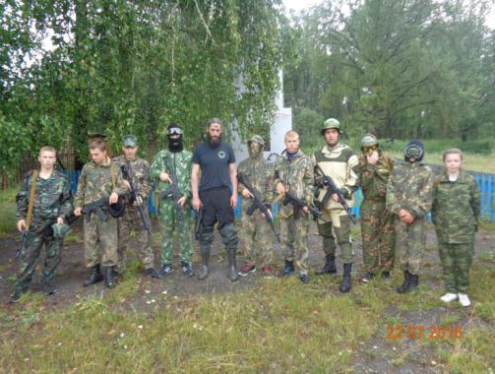
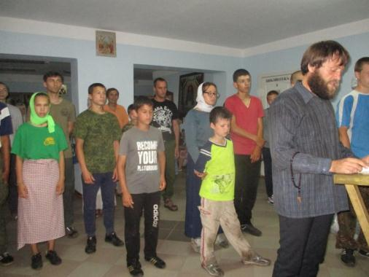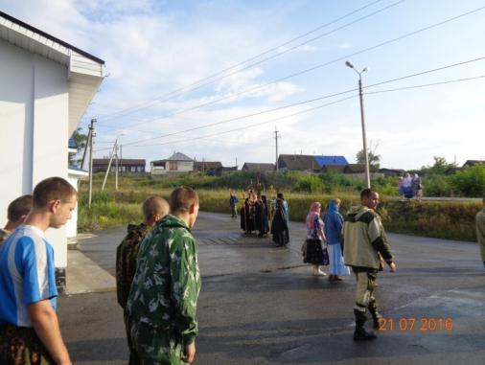

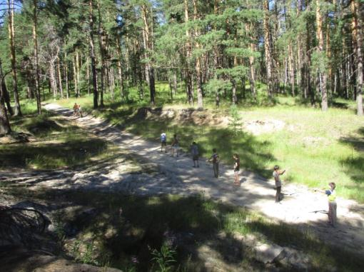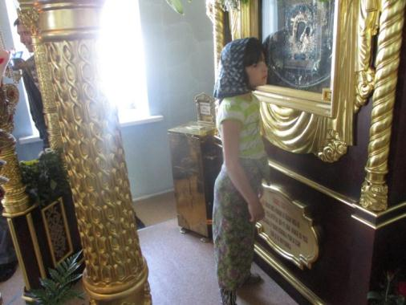

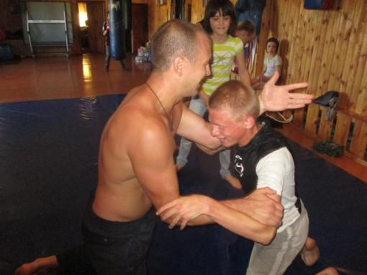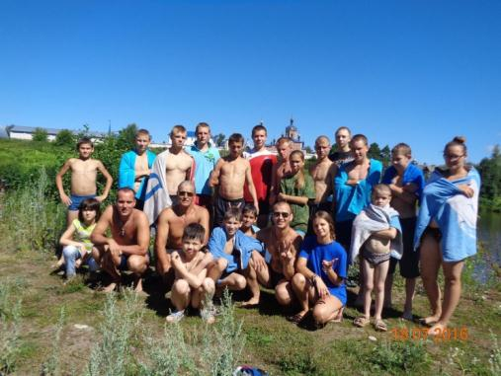

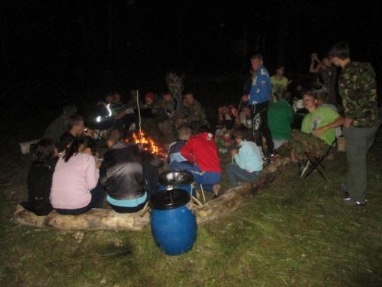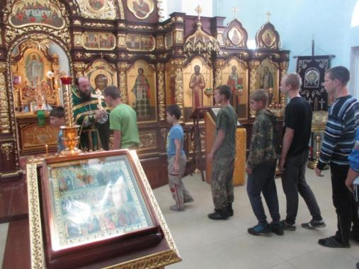
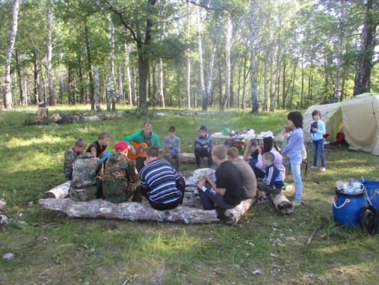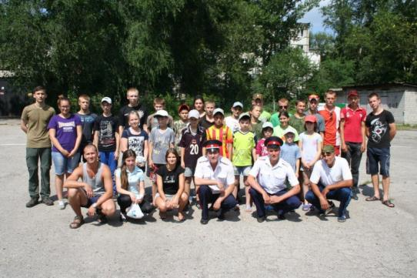

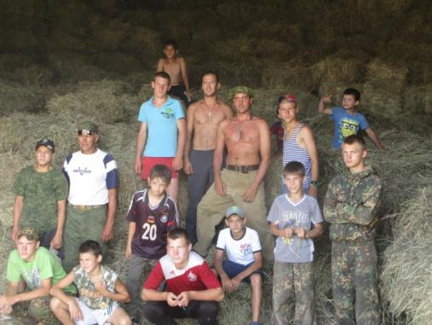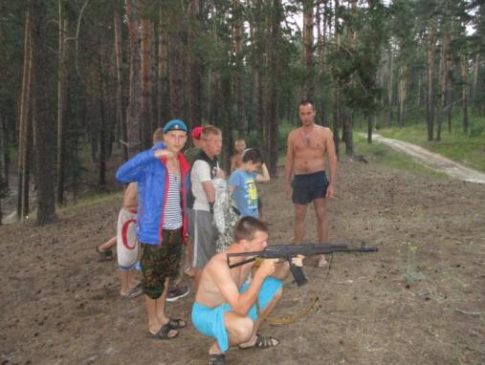

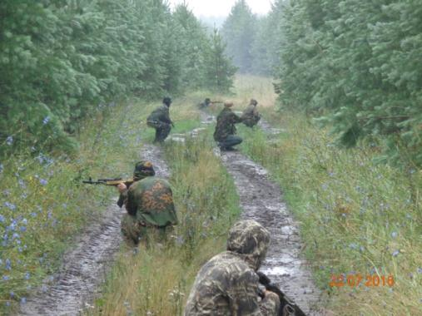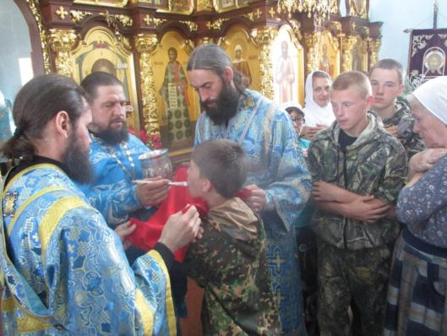

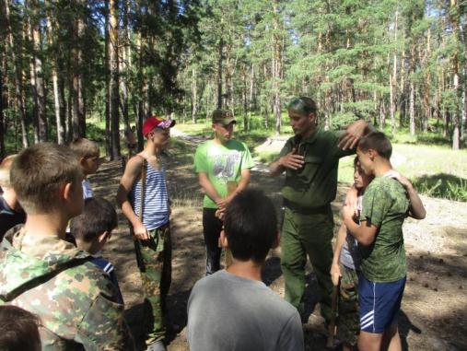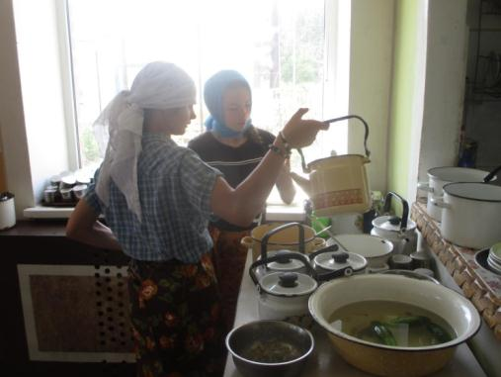

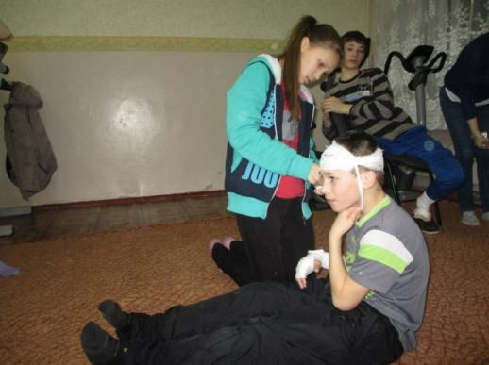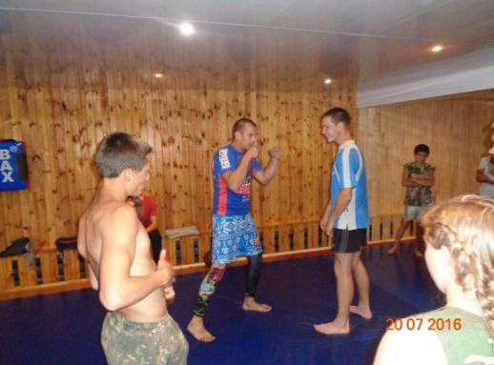

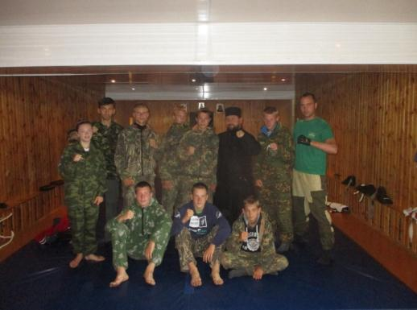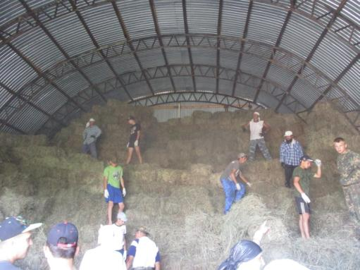
4 этап
Полевой выход в Николаевский район в станицу «Троицкий-Сунгур» в период с 23 июля по 28 июля.
Основной задачей было после трудных, учебных, соревновательных и рабочих процессов дать возможность воспитанникам расслабиться и отдохнуть.
В данный период из обучения разбирали казачьи заповеди, молитву Символ Веры, проводили занятия по медицинской подготовки, легкие тренировки по рукопашному бою, обучались езде на конях, урокам выживания в лесу, собирали орехи.
Большую часть времени уделяли отдыху, купанию на озере, катанию на катамаране, ловле рыбы, а кто это делал впервые, потом сами жарили рыбу и варили уху. Катались на квадроциклах, на лошадях, ходили на экскурсию, в храм.
Весь быт в лагере вели капитаны воспитанники, все были поделены на группы, одна группа отвечала за дрова и костер, другая - следила за порядком, третья - отвечала за безопасность, четвертая - за кухню. Мы, как наставники, вели кураторскую работу, чтобы было всё по чести.
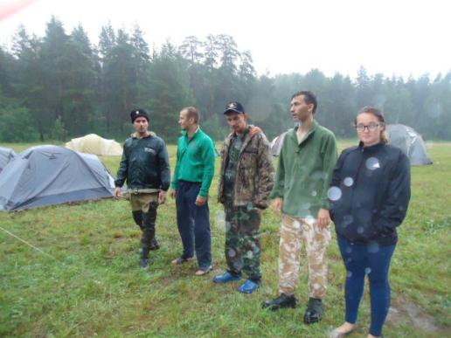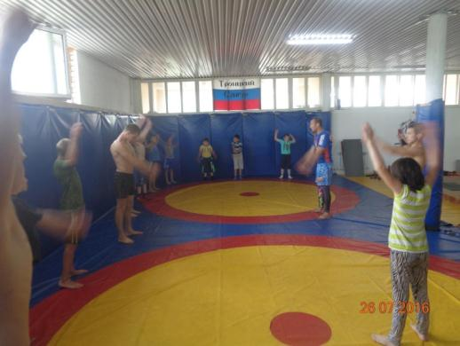

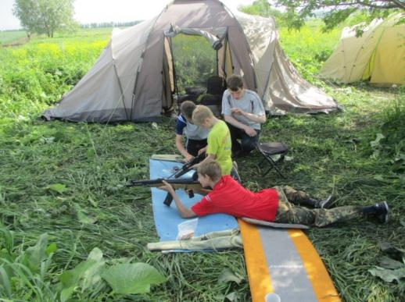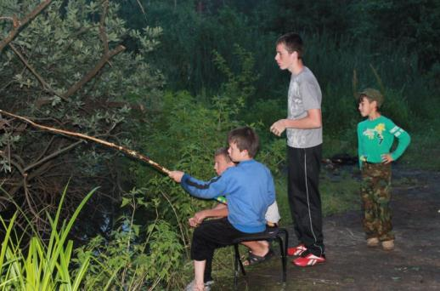
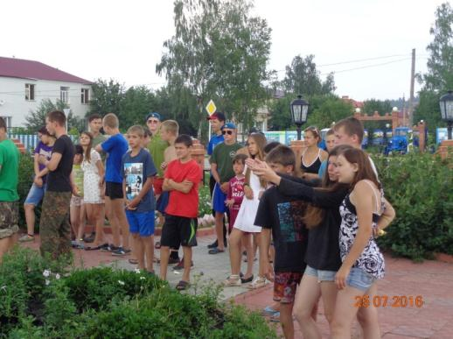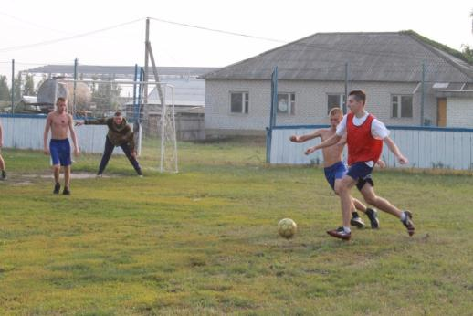

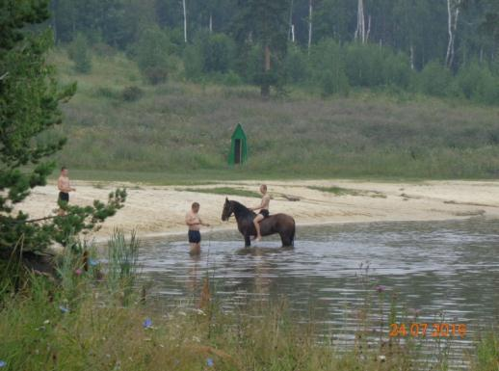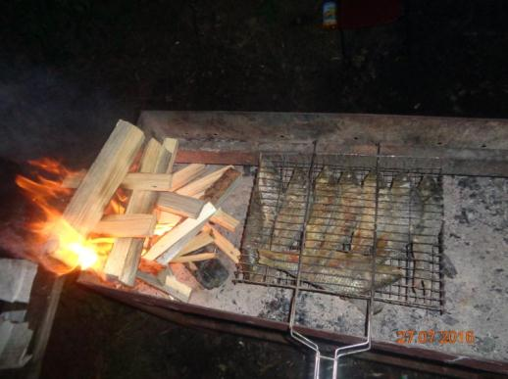
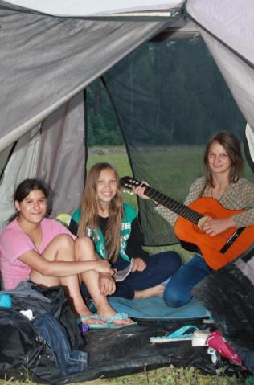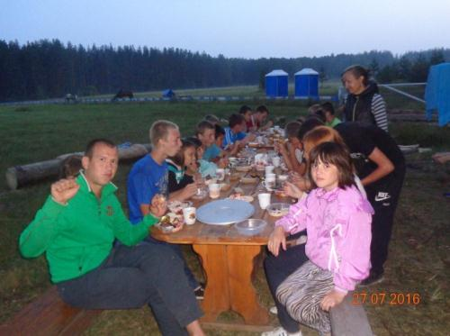

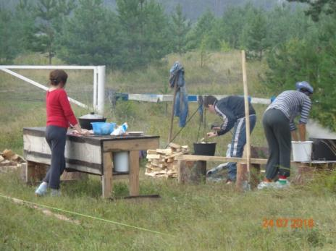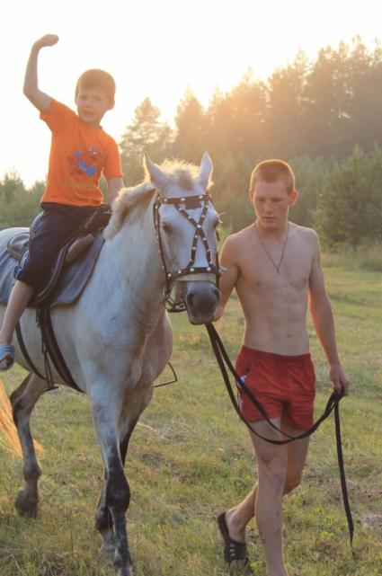
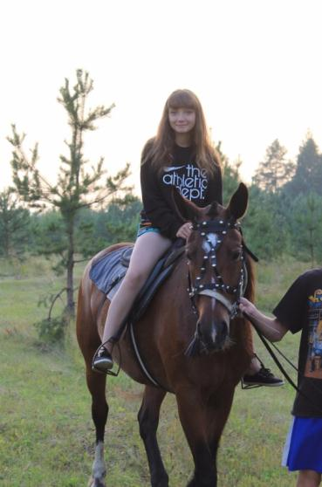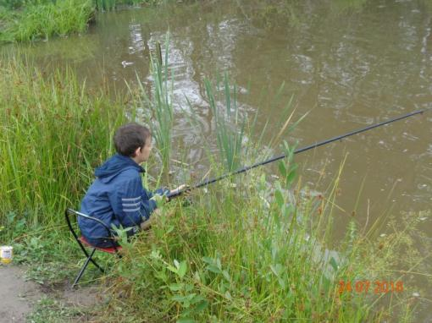

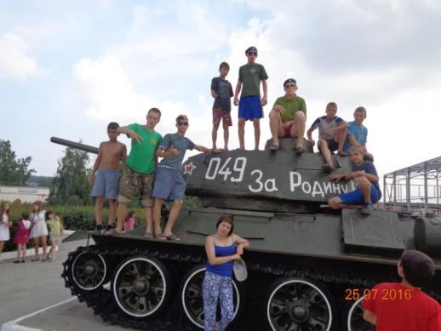
В заключение по всем четырем этапам, воспитанники научились главному - ответственности за себя и за младших своих ребят. Дети двух детских домов сплотились и стали одной командой, было привито такое чувство - как справедливость. Освоили много различных казачьих навыков, ребята хотят связать свою жизнь со службой в вооруженных силах России и поступить в казачьи учреждения, духовно и нравственно укрепиться.
Все вернулись в полном составе, все поставленные задачи выполнены, наши воспитанники готовы к выходу во взрослую жизнь как патриоты своей страны!
Мы в Черногории
С 31.07. 2016 по 08.08.2016 года группа в количестве 4 воспитанников, и с 11.08.2016 по 18.08.2016 года группа в количестве 5 воспитанников выезжали в паломническую поездку в Черногорию.
Благодаря Председателю попечительского совета ОГКУ Ульяновский детский дом «Гнёздышко» Батрову Павлу Петровичу и настоятелю Собора Святителя Острошского чудотворца Православной общины города Никшича Остою Княжевичу (Черногрия) двенадцать воспитанников детского дома «Гнёздышко» и детского дома им. А.Матросова в августе и совершили незабываемое путешествие в Черногорию.
В программу посещения были включены поездки по святым местам. Ребята посетили известный всему миру монастырь Острог. Цетинский монастырь – главный символ всей православной Черногории. Уникальный монастырь Дайбабе – основная часть храма находится под землей в древних пещерах, а на поверхности расположен только вход в церковь с двумя колокольнями по бокам. Монастырь Пива. Главная церковь Пивского монастыря – крупнейший православный храм, построенный в XVI веке. Монастырь Пива широко известный своими уникальными фресками, ценными предметами культа и святыми мощами.
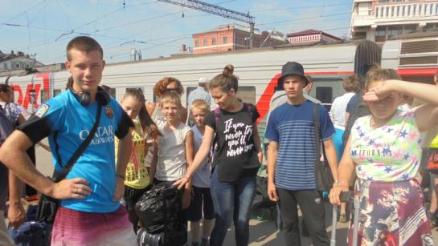 | 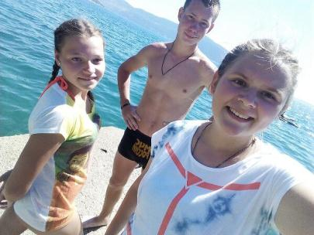
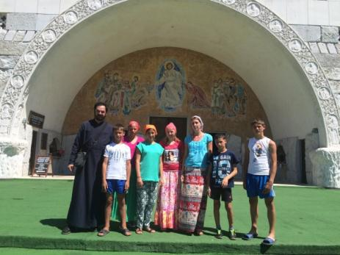 | 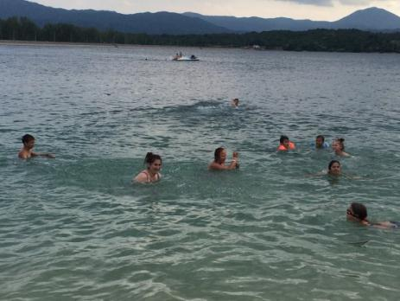
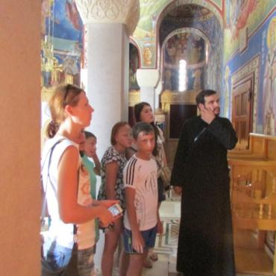

Финансово-материальная поддержка:
На 01.09.2016г. – 1285,2 тыс. руб. из них потрачено:
- на оплату выездов воспитанников – 774 тыс. руб.;
- основные средства – 251,1тыс. руб.;
- материальные запасы – 260,11 тыс. руб.

